Лекция 4 – Системы горячего водоснабжения зданий. Классификация систем горячего водоснабжения.

Горячее водоснабжение представляет собой систему устройств и трубопроводов для подогрева воды до расчетной температуры и распределения ее потребителям. Горячее водоснабжение используется на хозяйственные, производственные нужды и на обогрев ванных комнат (полотенцесушители).
Системы горячего водоснабжения подразделяются по ряду признаков:
– по радиусу и сфере действия;
– в зависимости от источника тепла;
– в зависимости от способа аккумуляции теплоты.
По радиусу и сфере действия системы горячего водоснабжения могут быть:
– местные;
– централизованные.
Местные системы устраивают в зданиях, где нагрев воды производится у каждого потребителя или у небольшой группы потребителей. В качестве местных установок для подогрева воды используют газовые водонагреватели, водогрейные колонки, котлы, электрокипятильники. В малоквартирных зданиях иногда принимают систему горячего водоснабжения, объединенную с отоплением.
Положительные стороны местных установок:
– автономность работы;
– малые теплопотери;
– независимость сроков ремонта, каждый в отдельности от сроков ремонта общих устройств.
Недостатки: местные установки требуют постоянного наблюдения и технологического обслуживания в разбросанных точках, что затрудняет организацию эксплуатации.
Централизованные системы горячего водоснабжения (ЦСГВ) устраивают при наличии в населенных пунктах мощных источников тепла (ТЭЦ, котельные). Для потребителей централизованные системы горячего водоснабжения более доступны, просты и гигиеничны.
Однако данные системы имеют ряд недостатков:
– необходима сложная служба эксплуатации городского теплоснабжения;
– требуется значительно более высокая культура технического обслуживания;
– транспортировка теплоносителя на большие расстояния сопровождается значительными теплопотерями.
В зависимости от источника тепла система централизованного горячего водоснабжения (ЦГВ) может использовать закрытые и открытые тепловые сети.
Открытые тепловые сети предусматривают непосредственное смешение теплоносителя (перегретая вода) с нагреваемой водой в смесительных устройствах.
Закрытые тепловые сети предусматривают нагрев воды через поверхности, где теплоноситель (пар и перегретая вода) и нагреваемая вода не соприкасаются, а теплота передается через поверхность теплообмена. В зависимости от способов получения воды и обеспечения напоров в сети от системы холодного водопровода системы горячего водоснабжения также, в свою очередь, делятся на открытые и закрытые. В закрытых системах вода поступает из промежуточного резервуара через поплавковые клапаны. Давление в этих системах определяется высотой их расположения.
Открытые системы горячего водоснабжения питаются водой непосредственно от холодного водопровода и находятся под давлением насосов этой системы.
В зависимости от способа аккумуляции теплоты различают системы: имеющие дополнительные емкости – аккумуляторы теплоты; не имеющие аккумуляторов теплоты. Дополнительные емкости – аккумуляторы теплоты – обеспечивают равномерную работу водонагревателей и устраняют резкие колебания температуры нагреваемой воды.

Схема горячего водоснабжения
Система горячего водоснабжения состоит из тех же элементов, что и система холодного водоснабжения (водомерный узел, трубопроводы, арматура, насосные установки). Особенностью является подогрев воды и циркуляция в системе горячего водоснабжения. Дополнительно включается в систему устройство для приготовления (нагрев) горячей воды, в котором теплоноситель, циркулирующий по подающей циркуляционной сети, переносит теплоту от генератора (источника теплоты) к водонагревателю. Нагретая в водонагревателе (горячая) вода по подающей (распределительной) сети системы горячего водоснабжения поступает к потребителям через водоразборную арматуру. Для поддержания расчетной температуры горячей воды во всех точках водоразбора и компенсации теплопотерь в подающей сети в ней предусматривается циркуляция, для чего прокладывается циркуляционная сеть с циркуляционным насосом. На рис. 2 показана общая схема централизованной системы горячего водоснабжения (ЦСГВ).

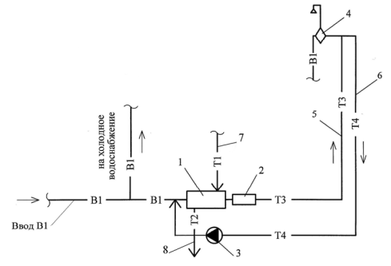

Рис. 2. Общая схема системы централизованного горячего водоснабжения (ЦСГВ): 1 – водонагреватель; 2 – водомерный узел со счетчиком горячей воды; 3 – циркуляционный насос; 4 – водоразборная арматура; 5 – подающий трубопровод горячей воды Т3; 6 – циркуляционный трубопро- вод Т4; 7 – подвод теплоносителя Т1; 8 – отвод теплоносителя Т2

